Ковровская районная организация Профсоюза работников народного образования и науки РФ | В аттестационную комиссию  департамента образования  администрации  Владимирской области

С П Р А В К А

дана Соколовой Вере Евгеньевне, учителю музыки МБОУ «Мелеховская СОШ № 1 имени И.П.Монахова» Ковровского района, в том, что она является членом профсоюза.

Председатель профсоюзной организации 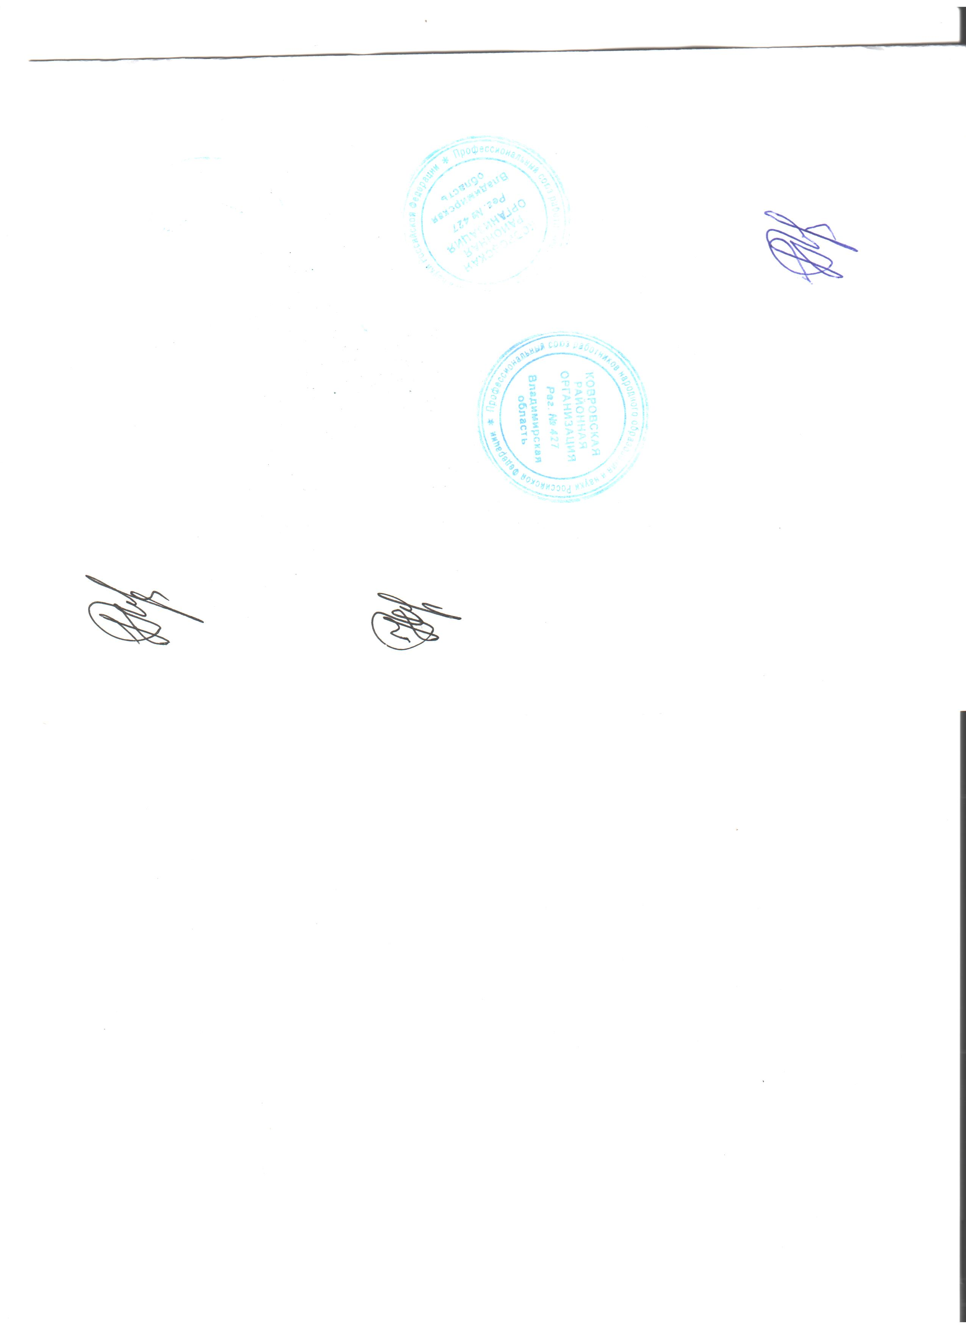 Н.А.Горбашова
02.11.2021г.

